Pedido de Informações nº. _____/2016

Excelentíssimo Senhor
Presidente da Câmara Municipal de Vereadores
Ver. GILBERTO CEZAR
Canela/RS

Senhor Presidente.

O Vereador signatário, no uso de suas atribuições legais e regimentais, solicita que após aprovado em Plenário seja encaminhado à Administração Municipal PEDIDO DE INFORMAÇÕES para que seja informado:

Em relação às Escolinhas Infantis:

- Quantos alunos tem na fila de espera na Educação Infantil?
- Quais escolas atendem de 0 a 3 anos? Quantos alunos são atendidos?
- Quantos alunos da educação infantil serão formados em 2016? Lista por escolas.

JUSTIFICATIVA:

As informações solicitadas atendem a questionamentos da comunidade local, bem como as funções de fiscalização e controle que cabe ao legislador, contidas na constituição federal, lei orgânica Municipal e Regimento Interno.

Câmara Municipal de Canela/RS, 10 de novembro de 2016.
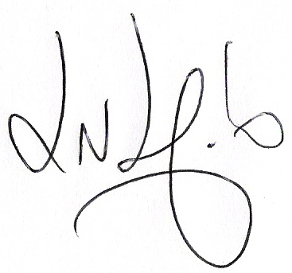
Luciano Melo
Vereador PMDB

